GUÍA DE HISTORIA

Nombre: | Curso: 4°A | Fecha: semana N° 13
¿QUÉ APRENDEREMOS?
Objetivo (s): OA 1 Describir la civilización maya, considerando ubicación geográfica, organización política, actividades económicas, formas de cultivo y alimentos, organización de la sociedad, roles y oficios de hombres y mujeres, religión y ritos, desarrollo de la astronomía y la matemática, sistemas de escritura, guerras y sacrificios humanos, construcciones, costumbres y vida cotidiana, entre otros.
Contenidos: “La Civilización Maya”
Objetivo de la semana: Localizar en mapas como planisferios y globos terráqueos la Antigua Civilización Maya, observando audio-presentación y desarrollando actividades en la guía de aprendizaje.
Habilidad: Localizar

¿Qué necesito saber?
Para comenzar necesitas saber de qué se trata la habilidad de Localizar y qué entendemos por Civilización Maya

Entonces:

Localizar es: ubicar exactamente un lugar o espacio geográfico.

Observa la audio-presentación y luego realiza las siguientes actividades.

Cómo pudiste observar en el video la Civilización Maya se ubicó en Mesoamérica.

Realiza las siguientes actividades en el mapa de la Civilización Maya:

- Observa el mapa político actual de América y contesta qué países actualmente corresponden a los territorios de la Cultura Maya.

__________________________________________________________________________________________________________________________________________________________________________________________________________________________________

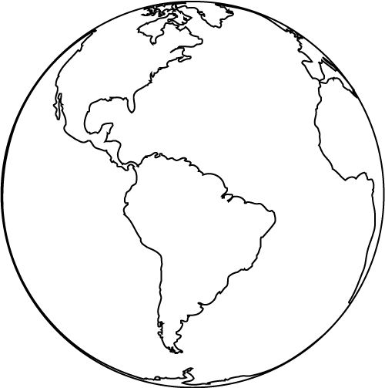
- Observa las dos representaciones de la Tierra y pinta de color verde donde se ubicó la Antigua Civilización Maya.
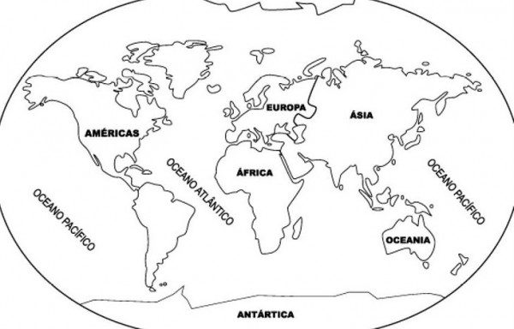
Planisferio
Globo Terráqueo

ACTIVIDAD 2:

Pinta de color rojo la ubicación que tuvo la Civilización Maya.
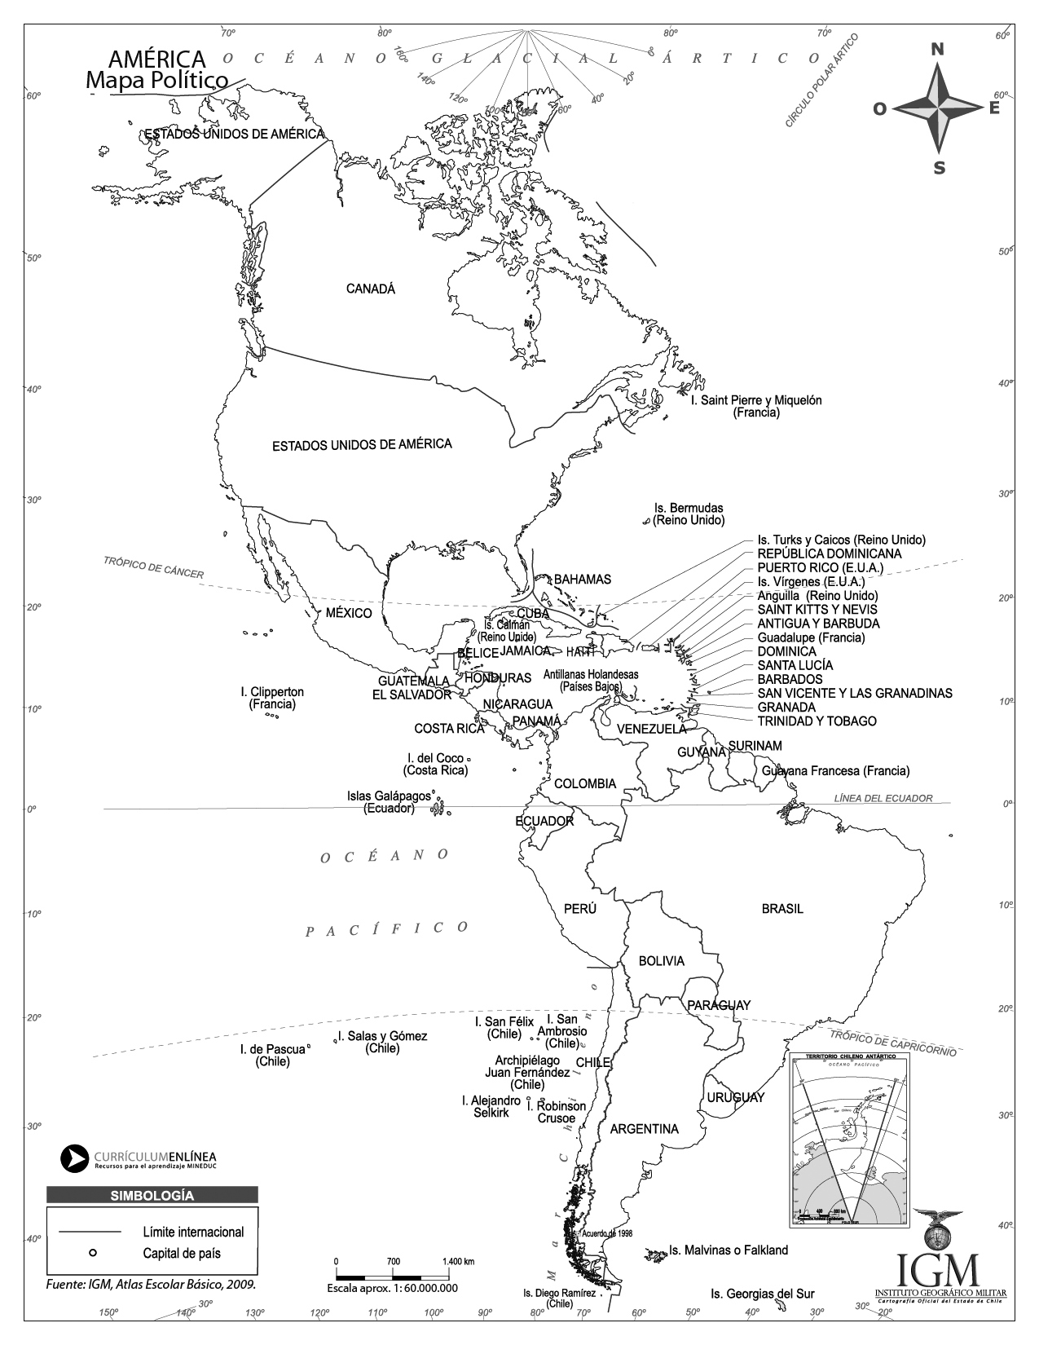

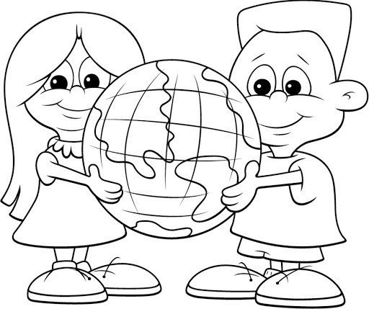

La civilización maya era un pueblo que vivía en Mesoamérica. Vivieron allí durante mucho tiempo
y algunos de los Mayas viven allí incluso hoy.

Para reflexionar

Explica con tus palabras la ubicación geográfica de la Antigua Civilización Maya
________________________________________________________________________________________________________________________________________________________________________________________________________________________________________________

¿Establece dos semejanzas y dos diferencias entre la cultura Maya y la cultura donde vides tú?
________________________________________________________________________________________________________________________________________________________________

¿Qué es una Civilización?
________________________________________________________________________________________________________________________________________________________________

RECUERDA QUE ES MUY NECESARIO CONOCER LAS ANTIGUAS CIVILIZACIONES, TE INVITO A SEGUIR INVESTIGANDO…

